教師線上票選操作步驟
步驟1連結至http://boe.tn.edu.tw/boe/wSite/mp?mp=20
步驟2
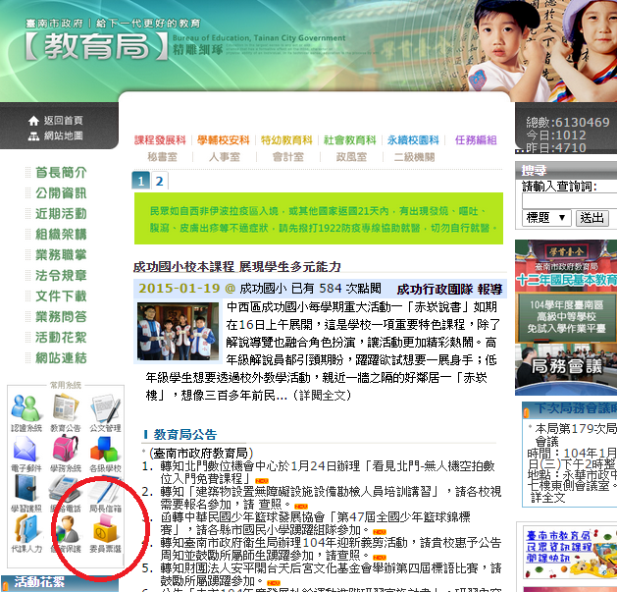

步驟3
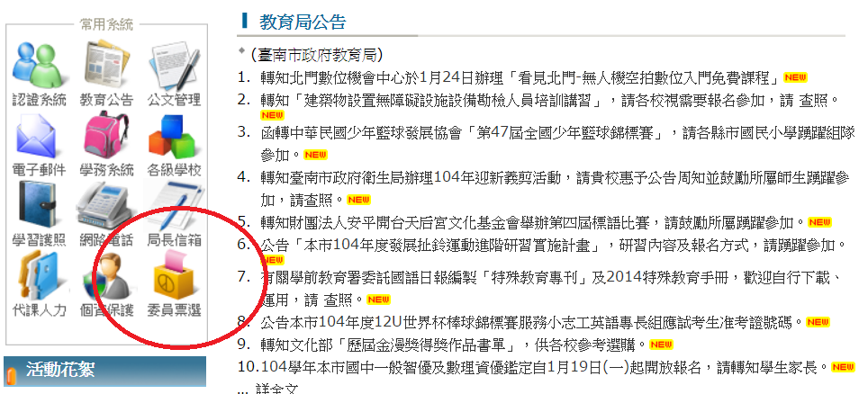

步驟4
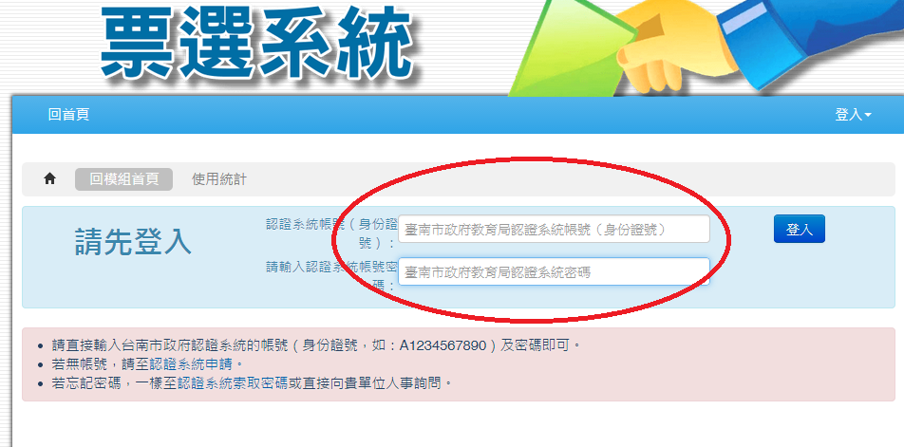
◎帳號：身份證號
◎密碼：與教網中心學習護照密碼相同

步驟5
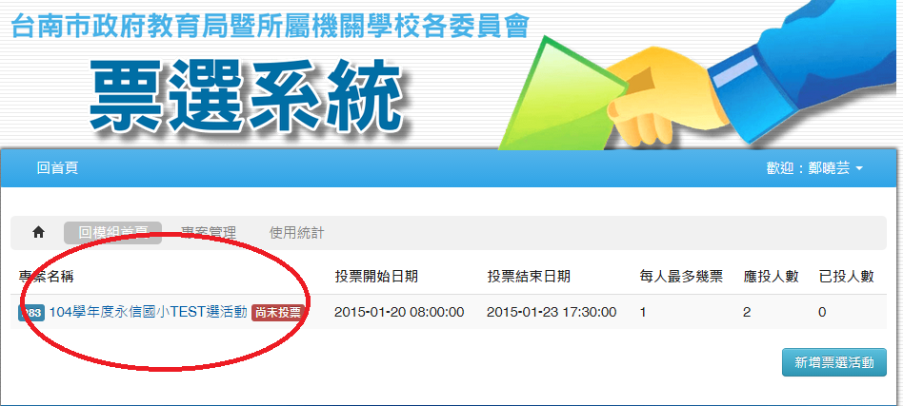

步驟6
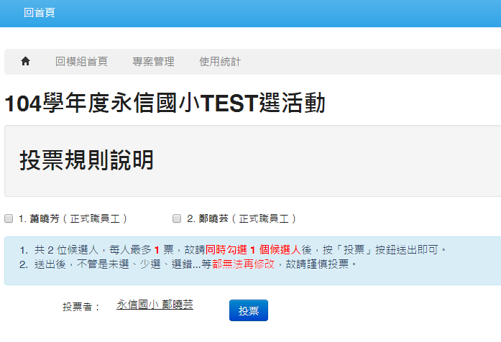

步驟7
